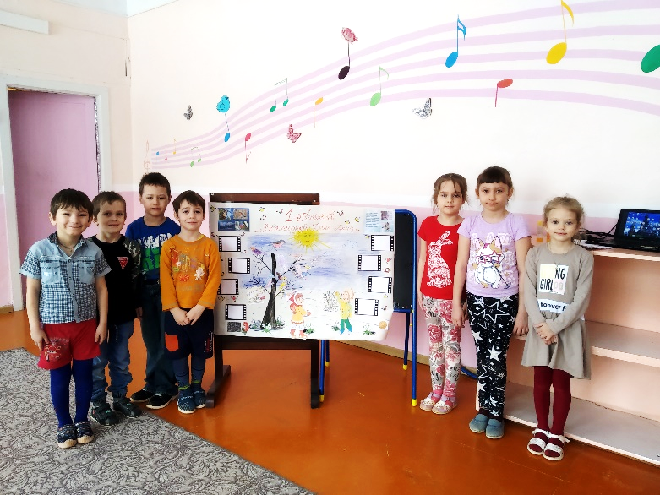
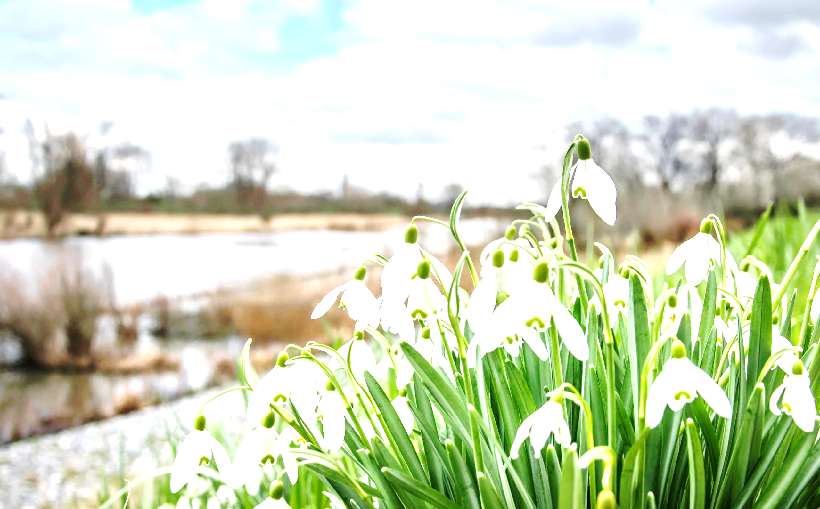
В номере:

Статья: «Учебная пожарная эвакуация» Зуева А.Н. стр. 2
Статья: «День Смеха»» Нефедова Н.В. стр.3
Статья: Познавательное мероприятие «Всемирный день птиц» в подготовительной группе. Муз. Руководитель Тебнева Ю.Ю. стр.4
Статья: «Как и зачем развивать межполушарное взаимодействие у ребенка». Учитель-логопед Жданова М.В. стр.5
Статья: «Книжкин день рождения» Старший воспитатель Григорьева Н.Н. Стр. 7

Филиала МБДОУ «Криулинский детский сад№3»-Саранинский детский сад Филиала МБДОУ «Криулинский детский сад№3»-Саранинский детский сад
Дошколёнок
Апрель 2022

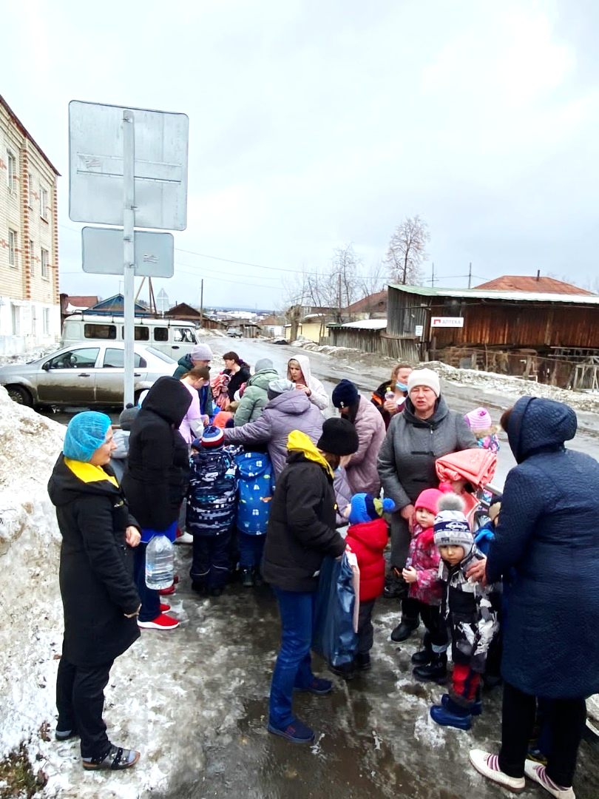
Учебная пожарная эвакуация.
Учебная эвакуация – это залог правильных действий сотрудников организации при наступлении реальной пожароопасной ситуации. 07.04. 2022 в Филиале МБДОУ «Криулинский детский сад 3» - Саранинский детский сад было проведено тренировочное мероприятие по пожарной эвакуации воспитанников и персонала.
Учебное мероприятие по пожарной эвакуации проводил Катков Александр Сергеевич заместитель начальника отдела – начальник ОНД и ПР отдела надзорной деятельности и профилактической работы ГО Красноуфимск, МО Красноуфимский округ, Ачитского ГО.
Началом проведения тренировочной эвакуации была подача звукового сигнала. Затем все участники «тренировки» начали свои действия по эвакуации из помещения детского сада. Согласно инструкции о порядке действий при пожаре, педагоги вывели детей на улицу через ближайшие наиболее безопасные эвакуационные выходы на безопасное расстояние от предполагаемого очага возгорания. Ближайшим безопасным местом было определено здание общежития по ул. Трифонова №3.
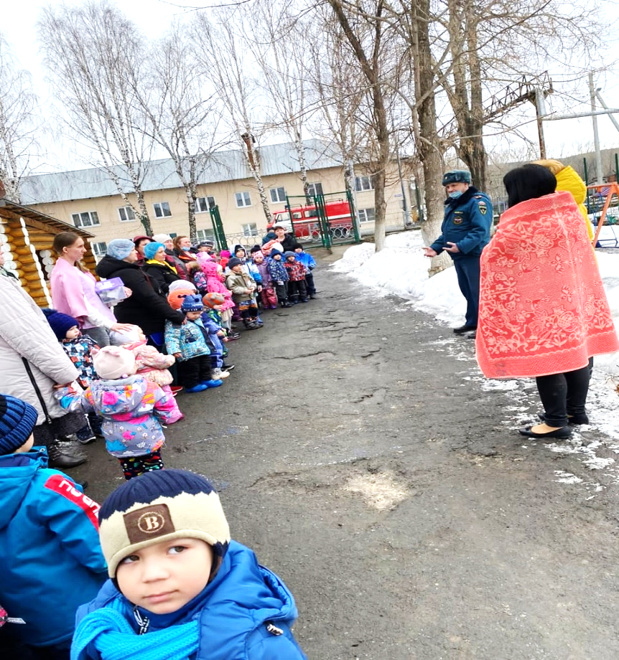
Хочется отметить, что персонал оперативно отреагировал и сорентировался в данной ситуации. В эвакуации принимали участие 5 групп детского сада: Первая младшая группа – воспитатель Трифонова С. Г., Зуева Н. А.; помогали: Орлова В. С., Баяндина О.Ю., Нефёдова А. И.
Вторая младшая группа - Зуева А.Н., Баталова А.В., Кислякова В. Ф., помогали: Панова Л. М. Тетеревкова О. Е,
Средняя группа – воспитатели Тетеревкова В. А., Чижикова Н. Г., помогала: Жданова М. В.
Старшая группа – воспитатели Баталова Е.А., Флотских А.Н. помогали: Новикова С. М.
Подготовительная группа – воспитатели Никитина Н. А., Нефёдова В.В.,
Мероприятие прошло успешно, все были вовремя эвакуированы из здания. Следующим этапом было построение, на котором А. С. Катков провел беседу о правилах пожарной безопасности в весенний период на приусадебных участках и в помещении. Дети восприняли учебную эвакуацию, как игру, т. к. с ними систематически проводятся беседы, учебные занятия по правилам пожарной безопасности.
Будьте бдительны и осторожны!
При обнаружении очага возгорания звоните по номеру телефона:
п. Сарана 6-72-01
МЧС(пожарная служба) -101
Единая служба спасения – 112
Зуева А. Н. – воспитатель
День смеха!
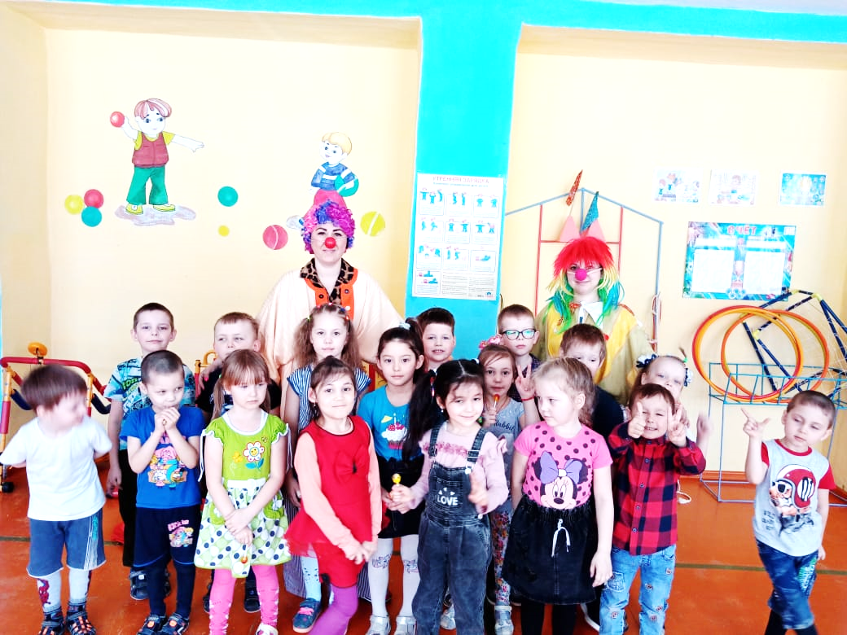
День Смеха в России не самый распространенный праздник, но все же довольно известный и любим детьми дошкольного возраста. И так здорово, что он наступает в солнечный весенний день – 1 апреля. Правда, еще это и День Птиц, который приносит к нам на крыльях весну.
Доброй традицией в филиале МБДОУ «Криулинский детский сад №3»-Саранинский детский сад стало отмечать День смеха. Самое главное, считают педагоги, подарить малышам хорошее настроение, чтобы, повзрослев, они вспоминали эти счастливые минуты. Столько шуток, веселых конкурсов и розыгрышей происходят в этот день!
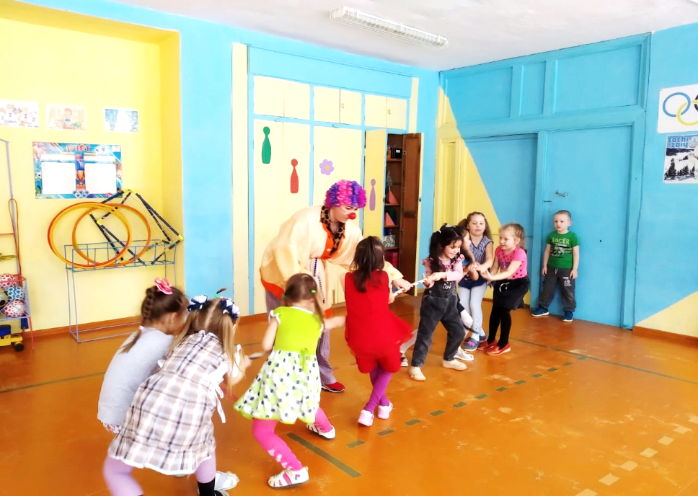
В спортивном зале детей встречали клоуны Петруша (Тебнева Ю.Ю. и Кирюша (Нефедова Н.В.), которые вместе с детьми старшей и подготовительной групп пели, делали зарядку,танцевали и играли. Все первоапрельские шутки, розыгрыши, конкурсы стали в этот день для детей полным сюрпризом. На протяжении всего праздника ребят не покидало веселое, бодрое, позитивное настроение. Дети с удовольствием принимали активное участие в таких конкурсах и играх, как: «Перетяни канат», «Проползи и не задень», «Меткое попадание», «Самый быстрый». В конце праздника ребят ждало сладкое угощение. День смеха прошел шумно и весело, и все покидали праздник с хорошим настроением.
Надеемся, что каждый день в детском саду будет наполнен смехом и весельем!

Инструктор по физической культуре Нефедова Н.В.

Познавательное мероприятие «Всемирный День птиц» в подготовительной группе
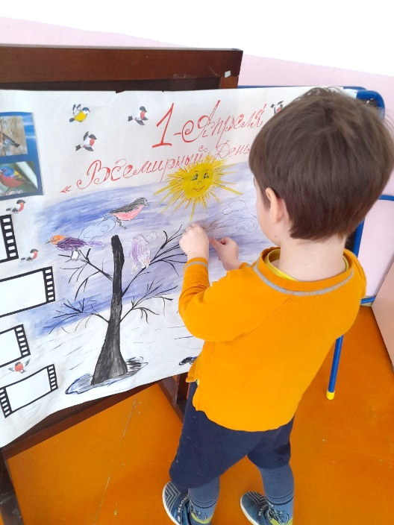
1 апреля в филиале МБДОУ «Криулинский детский сад №3» - Саранинский детский сад, прошло познавательное мероприятие в подготовительной группе детского сада «День птиц».
Ребята разделились на две команды, с помощью игры «Собери пазлы, угадай название команды». Угадав, названия птиц, команды были названы «Скворцы» и «Соловьи». За правильно выполненные задания, ребятам, давались жетоны.
Следующим заданием было «Отгадать загадки о птицах», и ребята с ним отлично справились. Третьим заданием, для ребят, была Музыкальная пауза. А называлась она «Птичья зарядка». Ребята, глядя, на мультимедийный экран, повторяли зарядку. Следующее задание, было немного сложновато, нужно было угадать птиц по голосу.
Ребята, прослушав пение птиц, угадывали, название птиц. А так же играли в такие игры «Угадай птицу, по силуэту», «Назови птенцов», «Птицы». Справившись со всеми заданиями, подсчитали количество жетонов, и определили победителя, «Скворцы».
Итогом данного мероприятия было, создание коллажа, где ребята украсили дерево, птичками, которые раскрасили. Ребята, показали свои знания, на высоком уровне, были дружными и внимательными. А так же, как результат мероприятия, было создано видео, для закрепления знаний воспитанников, монтировано, отправлено в группу родителям, посредством сети «Интернет».
Ю.Ю. Тебнева, музыкальный руководитель,
Филиала МБДО «Криулинский детский сад №3» -
Саранинский детский сад
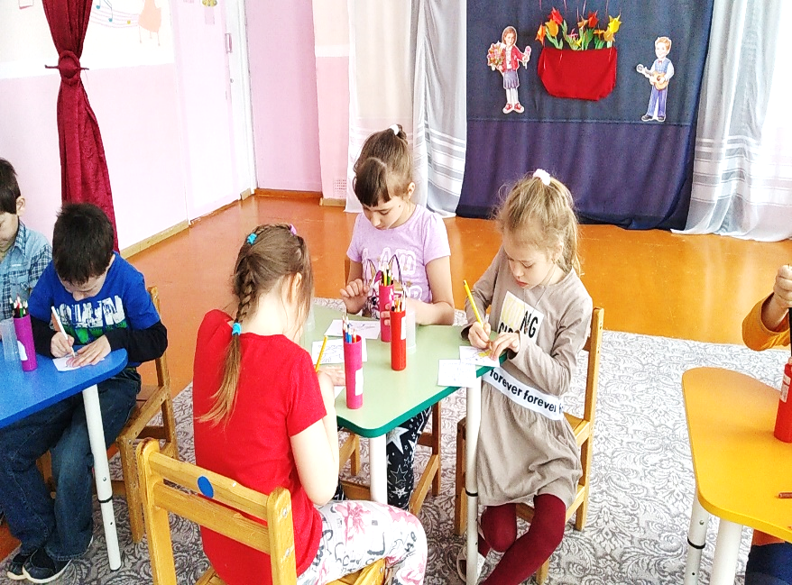
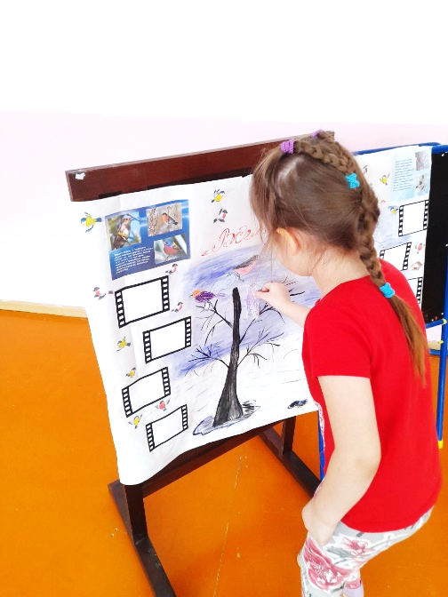

Как и зачем развивать межполушарное взаимодействие у ребенка?

Что такое межполушарное взаимодействие?
Межполушарное взаимодействие — особый механизм объединения ЛП и ПП в единую интегративную, целостно работающую систему, формирующийся под влиянием как генетических, так и средовых факторов.

За что отвечает правое полушарие:
- обработка невербальной информации, эмоциональность;
- музыкальные и художественные способности;
- ориентация в пространстве;
- способность понимать метафоры (смысл пословиц, поговорок, шуток и др);
- обработка большого количества информации одновременно, интуиция;
- воображение;
- отвечает за левую половину тела.

За что отвечает левое полушарие:
- логика, память;
- абстрактное, аналитическое мышление;
- обработка вербальной информации;
- анализ информации, делает вывод;
- отвечает за правую половину тела.
Только взаимосвязанная работа двух полушарий мозга обеспечивает нормальную работу всех психических процессов.

Признаки несформированности межполушарного взаимодействия:
- зеркальное написание букв и цифр;
- псевдолеворукость;
- логопедические отклонения;
- неловкость движений;
- агрессия;
- плохая память;
- отсутствие познавательной мотивации;
- инфантильность.

Зеркальное рисование.

Взять карандаш или фломастер в обе руки и одновременно на листе бумаги рисовать симметричные - зеркальные рисунки.

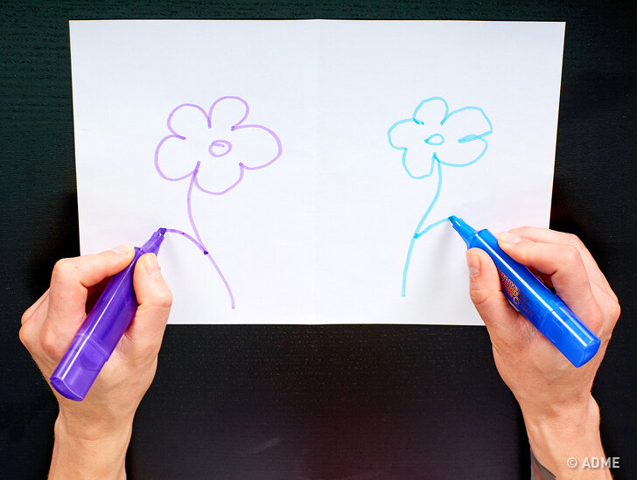

Специальные прописи.

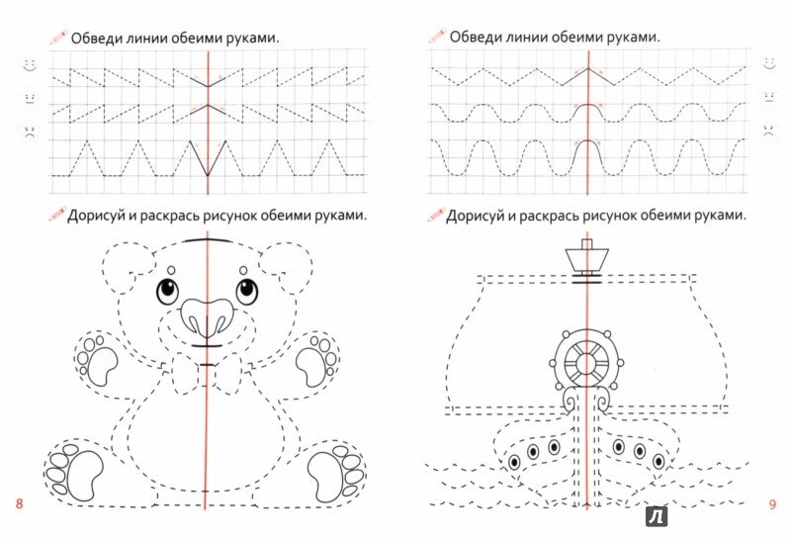
Колечко.
Поочередное перебирание пальцев большого и указательного, затем большого и среднего и д.т. Сначала отдельно на обеих руках, затем одновременно

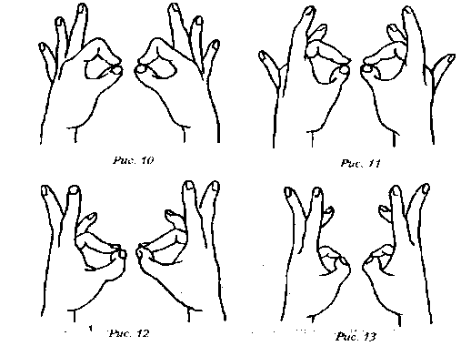
Логоритмика
— это система упражнений, заданий, игр на основе сочетания музыки, движения, слова.
Одновременное проговаривание слов и выполнение соответствующих движений отлично развивают взаимодействие левого и правого полушария и ещё способствует развитию речи.
Также на пользу для развития межполушарного взаимодействия пойдут занятия спортом и спортивные игры на свежем воздухе.
Учитель-логопед ЖдановаМ.В.
«Книжкин день рождения!»
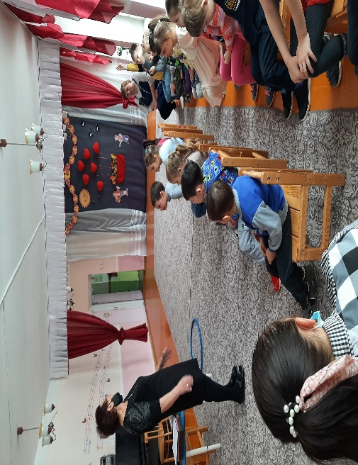
Каждый из нас понимает, насколько важны книги для общества. Сквозь века они передают учения, опыт, чувства, эмоции, мысли, истории людей. Детская книга - это первый мост, который мы строим к знаниям. Она помогает ребенку открывать двери в окружающий мир, дает базовые навыки и понятия, учит любить родных и близких, знакомит с традициями и особенностями своего народа. Праздник «Книжкин день рождения!» - хороший повод обратить внимание на роль книги в воспитании детей.
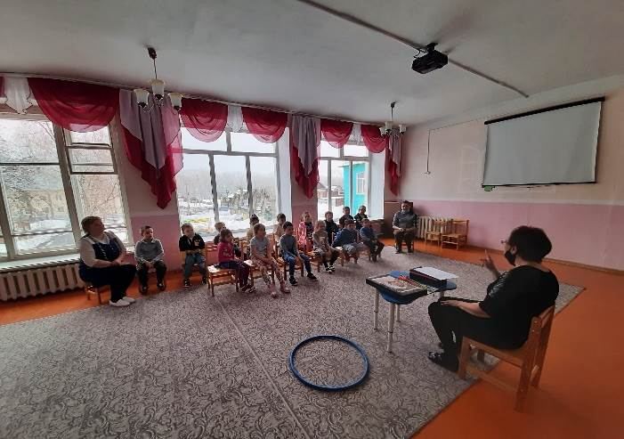
Весной в нашем детсвом саду проходило много разных праздников которые любят дети, один из которых это «Книжкины именины». Так уж заведено, что праздник детской книги проходит на последней неделе марта по всей стране. Традиционно Международный день книги отмечают в день рождения датского короля сказок Ганса-Христиана Андерсена. Почему же именно этот писатель стал «невольным» основателем «Дня детской книги?». Андерсен писал удивительные, добрые сказки. Именно этот жанр еще с древности был первой «моралью» ребенка. Нет лучшего праздника, чтобы привить в детском саду детям любовь к чтению книг. Особенно в наше время, когда в место книжки дети смотрят телевизор и компьютер. Вот и в нашем детском саду прошел праздник «Книжкины именины!», в котором принимали участие не только педагоги нашего детского сада Баталова Елена Анатольевна воспитатель старшей группы, Зуева Алевтина Николаевна подготовительная группа, но и работники Зауфимской библиотеки, это Трифонова Валентина Евгеньевна.
Валентина Евгеньевна принесла из библиотеки книжки и устроила выставку книг на разную тематику.

Каждый ребенок хотел поучаствовать в выставке и принес из группы детского сада свою самую любимую книгу, это «Гуси лебеди», «Теремок», «Три медведя» и другие.
Открытие «Книжкиных именин» началось с интересного рассказа, «Как книга попала к нам на стол».

Затем дети принимали участие в дискуссии, из чего она состоит, как с ней обращаться, для чего она нужна детям. Ребята старшей и подготовительной группы побывали на Экскурсии в виртуальной детской библиотеке, Валентина Евгеньевна, рассказала и показала, какие были первые книги, и из чего они были сделаны. Дети узнали историю создания новой книги, появления ее в печати. Так же узнали, что Сказки бывают народные и литературные. Первые создаются всем народом, передаются «из уст в уста», такие сказки составляют часть устного народного творчества. Литературные сказки пишут писатели. Воспитанники участвовали в викторине «Путешествие по сказкам». Играли в игры, пели песни, рассказывали свои любимые стихи.
Отличие праздников от будней дети подмечают сразу, ведь зачастую мы встречаем их весело, в кругу самых близких людей. Как отмечают красным дни календаря, так отмечаем и мы самое дорогое, выбирая его в разнообразии жизни. Если мы научим детей относиться с уважением не только к людям, но и к книгам, то они вырастет образованными людьми!

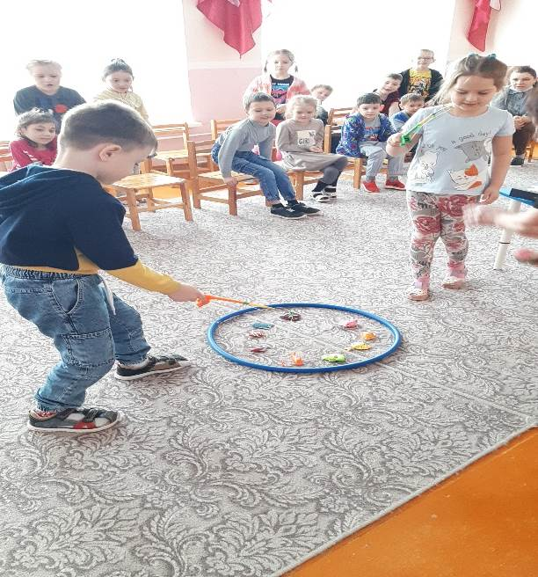

МБДОУ филиал Криулинский детский сад №3- Саранинский детский сад
Старший воспитатель: Григорьева Н.Н.

